СОДЕРЖАНИЕ

Введение 3
Практическая работа №1 5
Практическая работа №2 7
Практическая работа №3 9
Практическая работа №4 13
Практическая работа №5 14
Практическая работа №6 18
Вывод 19
Список литературы 20

ВВЕДЕНИЕ
База данных (БД) — это организованная структура, предназначенная для хранения, изменения и обработки взаимосвязанной информации, преимущественно больших объемов. Базы данных активно используются для динамических сайтов со значительными объемами данных — часто это интернет-магазины, порталы, корпоративные сайты. В контексте баз данных стоит рассмотреть понятие СУБД. Система управления базами данных (СУБД) — это комплекс программных средств, необходимых для создания структуры новой базы, ее наполнения, редактирования содержимого и отображения информации.

Практическая работа №1

Тема практической работы: Разработка концептуальной модели базы данных.
Цель практической работы: научиться создавать концептуальную модель базы данных (ER-диаграмму) согласно индивидуального задания.
Чтобы оптимизировать работу любой организации необходимо создать ее базу данных.
В курсовой работе необходимо сделать базу данных для хлебопекарни.
Главные функции БД:
- Хранение большого количества информации;
- Возможность упорядочивания информации, поиска;
- Способность быстрого взаимодействия с данными.
ER-модель — модель данных, позволяющая описывать концептуальные схемы предметной области.
ER-модель используется при высокоуровневом (концептуальном) проектировании баз данных. С её помощью можно выделить ключевые сущности и обозначить связи, которые могут устанавливаться между этими сущностями.

Рисунок 1.1 - ER-диаграмма
Продукция
ID прод.
Назван.
Упаков.
Вес
Цена
Поставщики
ID пост.
Назван.
Адрес
Конт. Л.
Телефон
Сырьё
ID сырья.
Назван.
Вес
Цена
Ном. С.К.
Заказчик
ID закзч
Назван.
Адрес
Котн.Л.
Телефон
С.П
ID сырья.
ID прод.
Вес
ID заказ.
Дата зак.
ID прод.
Вес тов.
ID закзч.
Заказ
Выпуск прод.
ID прод.
Дата изг.
Кол-во
ID выпск
Пост.
ID сыр.
ID пост.
Вес
Дата П.
Цена

Практическая работа №2

Тема практической работы: Построение реляционной модели данных.
Цель практической работы: Научиться переводить концептуальную модель БД в реляционную с сохранением целостности данных.
Реляционная модель базы данных представляет собой совокупность табличных данных. Любая реляционная таблица должна находиться как минимум в третьей нормальной форме.
Отношения находятся в третьей нормальной форме только тогда, когда сущность содержит ключевые атрибуты. Атрибуты являются не ключевыми, а соответственно являются не зависимыми друг от друга.
В приведённых ниже таблицах содержаться данные, находящиеся в третьей нормальной форме.

Таблица 2.1 - Схема отношения продукция
Содержимое поля | Имя поля | Тип поля | Ограничение
ID продукции | ID_prod | Счётчик | Первичный ключ
Название | P_nazv | Короткий текст
Упаковка | P_pack | Короткий текст
Вес | P_ves | Вещественное
Цена | P_cost | денежное

Таблица 2.2 - Схема отношения сырьё
Содержимое поля | Имя поля | Тип поля | Ограничение
ID сырья | ID_sr | Счётчик | Первичный ключ
Название | Sr_nazv | Короткий текст
Вес | Sr_ves | Вещественное
Цена | Sr_cost | Денежное
Номер сертификата | Sr_sertf | вещественное

Таблица 2.3 - Схема отношения поставщики
Содержимое поля | Имя поля | Тип поля | Ограничение
ID поставщика | ID_post | Счётчик | Первичный ключ
Название | Po_nazv | Короткий текст
Адрес | Po_adr | Короткий текст
Контактное лицо | Po_KL | Короткий текст
Телефон | Po_tel | вещественное

Таблица 2.4 - Схема отношения заказчики
Содержимое поля | Имя поля | Тип поля | Ограничение
ID заказчика | ID_zch | Счётчик | Первичный ключ
Название | Zch_nazv | Короткий текст
Адрес | Zch_adr | Короткий текст
Контактное лицо | Zch_KL | Короткий текст
Телефон | Zch_tel | Вещественное

Таблица 2.5 - Схема отношения заказы
Содержимое поля | Имя поля | Тип поля | Ограничение
ID заказа | ID_zak | Счётчик | Первичный ключ
Дата заказа | Zak_date | Дата
ID заказчика | ID_zch | Числовой

Содержимое поля | Имя поля | Тип поля | Ограничение
ID списка заказа | ID_Szak | Счётчик | Первичный ключ
ID заказа | ID_zak | Числовой
ID продукции | ID_prod | Числовой
Вес продукции | P_ves | Вещественное

Таблица 2.6 - Схема отношения выпуск продукции
Содержимое поля | Имя поля | Тип поля | Ограничение
ID продукции | ID_prod | числовое
Дата изготовления | Izg_date | Дата
Количество | Izg_kol | Вещественное
ID выпуска | ID_izg | Счётчик | Первичный ключ

Практическая работа №3

Тема практической работы: Создание БД в Access.
Цель практической работы: Научиться создавать таблицы в Access.

База данных «Хлебопекарня» была разработана с помощью СУБД MS Access. При создании БД были в режиме Конструктора созданы 10 таблиц и схема данных. Скриншоты таблиц, в режиме Конструктор, представлены на рисунках.
На рисунке 3.1 представлена таблица «Список поставок», в которую включены следующие поля и описания характеристик: код поставки, код сырья, цена,вес. Ключевыми полями является код поставки, код сырья.

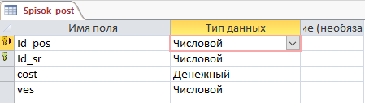
Рисунок 3.1 - “Список поставок”
На рисунке 3.2 представлена таблица «Выпуск продукции», в которую включены следующие поля и описания характеристик: код продукции, дата изготовления, количество, код выпуска продукции. Ключевым полем является код выпуска продукции.

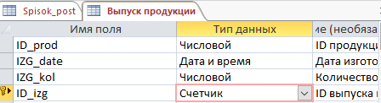
Рисунок 3.2 - “Выпуск продукции”

На рисунке 3.3 представлена таблица «Заказ 1», в которую включены следующие поля и описания характеристик: код заказа, дата заказа, код заказчика. Ключевым полем является код заказа.
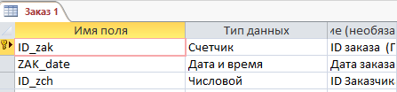
Рисунок 3.3 - “Заказ 1”

На рисунке 3.4 представлена таблица «Заказ 2», в которую включены следующие поля и описания характеристик: код списка заказа, код заказа, код продукции, вес продукции. Ключевым полем является код списка заказа.
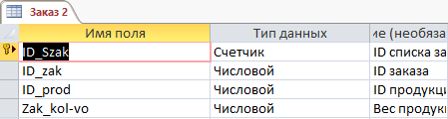
Рисунок 3.4 - “Заказ 2”

На рисунке 3.5 представлена таблица «Заказчики», в которую включены следующие поля и описания характеристик: код заказчика, название, адрес, контактное лицо, телефон. Ключевым полем является код заказчика.
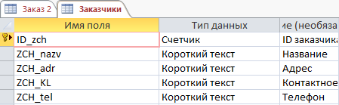
Рисунок 3.5 - “Заказчики”

На рисунке 3.6 представлена таблица «Поставка», в которую включены следующие поля и описания характеристик: код сырья, код поставщика, дата поставки. Ключевым полем является код сырья
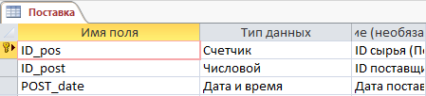
Рисунок 3.6 - “Поставка”

На рисунке 3.7 представлена таблица «Поставщики», в которую включены следующие поля и описания характеристик: код поставщика, название, адрес, контактное лицо, телефон. Ключевым полем является код поставщика
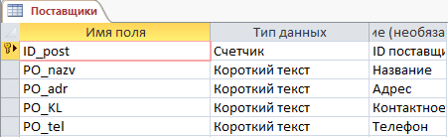
Рисунок 3.7 - “Поставщики”

На рисунке 3.8 представлена таблица «Продукция», в которую включены следующие поля и описания характеристик: код продукции, название, упаковка, вес, цена. Ключевым полем является код продукции
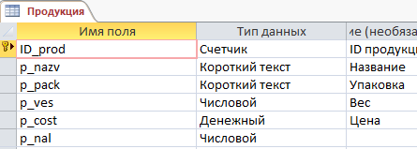
Рисунок 3.8 - “Продукция”

На рисунке 3.9 представлена таблица «Создание продукции», в которую включены следующие поля и описания характеристик: код сырья, код продукции, вес сырья, код создания продукции. Ключевым полем является код создания продукции
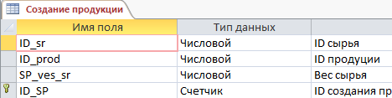
Рисунок 3.9 - “Создание продукции”

На рисунке 3.10 представлена таблица «Сырьё», в которую включены следующие поля и описания характеристик: код сырья, название, вес, цена, сертификат качества. Ключевым полем является код сырья
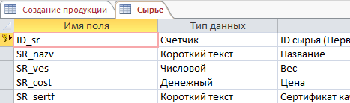
Рисунок 3.10 - “Сырьё”
На рисунке 3.11 представлены таблицы в графическом виде с отображением связей между ними, при помощи первичных и вторичных ключей.
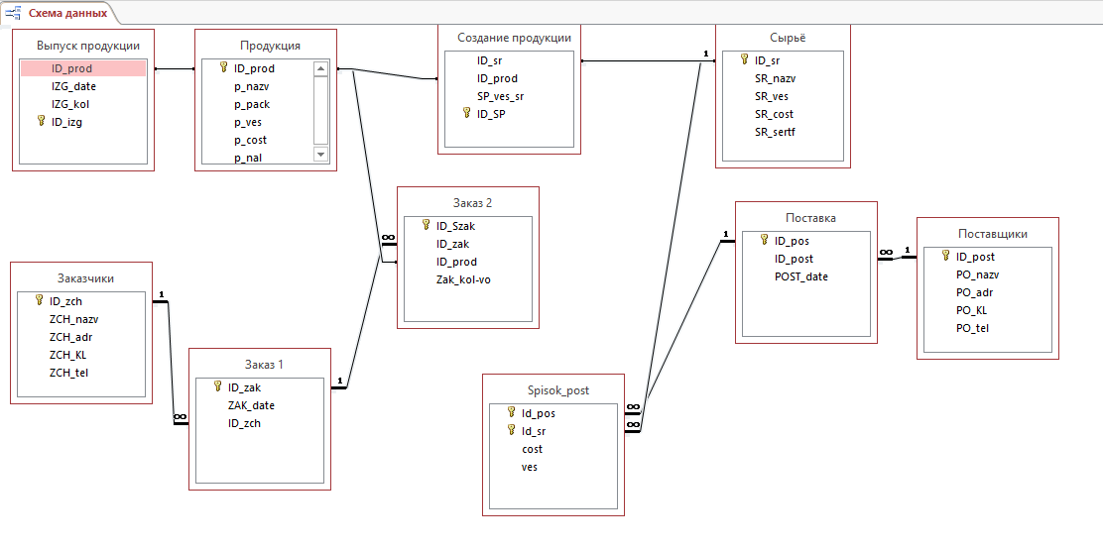

Рисунок 3.11 - “Схема данных”

Практическая работа №4

Тема практической работы: Создание запросов к БД
Цель практической работы: Создание запросов в Access

Ниже представлено описание запроса и описание результата выполнения запроса.
Обновление данных в таблице на основе введённых в поле данных:
UPDATE Продукция INNER JOIN [Заказ 2] ON Продукция.ID_prod = [Заказ 2].ID_prod SET Продукция.p_nal = Продукция.p_nal-[Заказ 2].[Zak_kol-vo]
WHERE ((([Заказ 2].ID_zak)=(select max([заказ 1].ID_zak) FROM [Заказ 1])));
Запрос привязывается к кнопке и при вводе данных в поле и нажатии кнопки данные в таблице изменяются

Практическая работа №5

Тема практической работы: Создание форм добавления для работы с БД
Цель практической работы: Научится создавать формы для введения, редактирования и просмотра данных
В данном задании были разработаны формы для заполнения таблиц БД.
Рисунок 5.1 отображает форму просмотра информации о продукции
В форме присутствует информация о продукции, так же кнопки для перехода на форму заполнения или изменения данных в таблице (Рисунок 5.1.1)
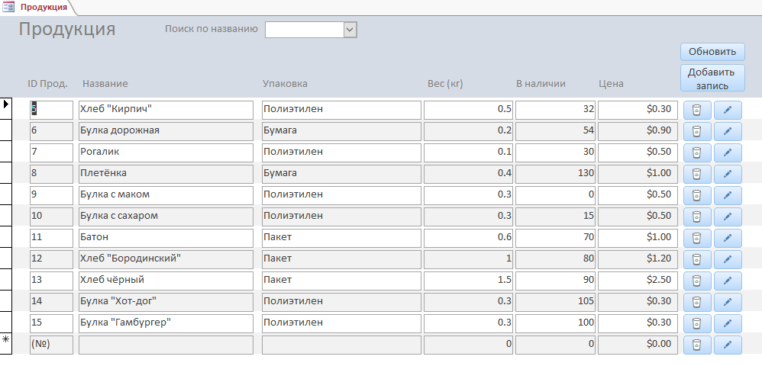
Рисунок 5.1 - “Форма таблицы продукция”

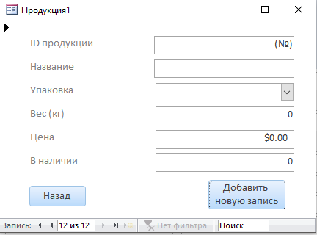
Рисунок 5.1.1 - “Форма заполнения или изменения данных”

Аналогичные формы созданы для таблиц: сырьё, поставщики, заказчики
Рисунок 5.2 отображает форму для таблиц “Заказ 1” и “Заказ 2”. На этой форме выполняется заказ определённой продукции для определённого заказчика по нажатию кнопки “Печать чека” производиться печать чека для заказа.
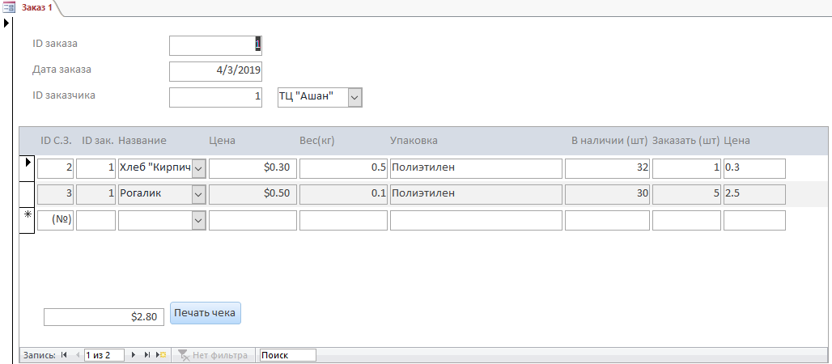
Рисунок 5.2 - “Форма заказ 1 и заказ 2”

Рисунок 5.3 отображает форму для таблицы “Поставка”. На форме осуществляется внесение данных о поставке сырья в хлебопекарню для внесения данных нужно выбрать поставщика из поля со списком и выбрать сырьё из поля со списком, а так же указать вес заказанного сырья. В форме производится подсчёт общей цены за сырьё и за поставку.
. 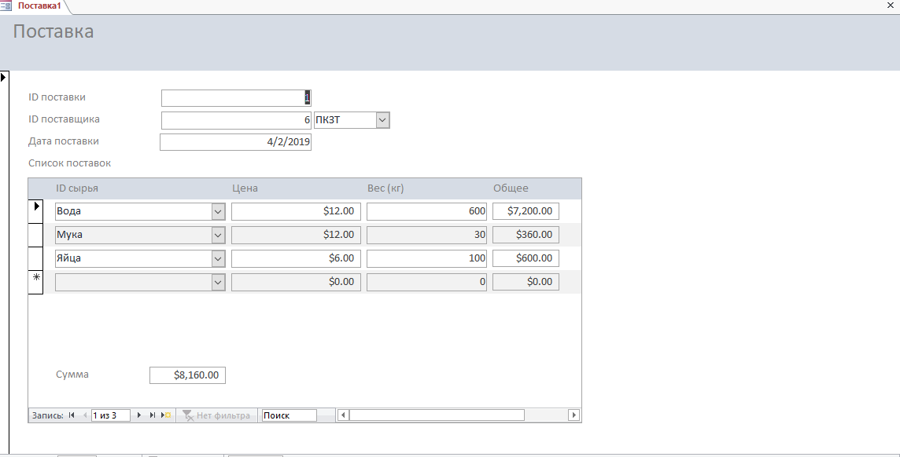
Рисунок 5.3 - “Форма поставки”
Рисунок 5.4 отображает форму таблицы “Создание продукции”. Информация в форме является краткой информацией (рецептом) продукции хлебопекарни
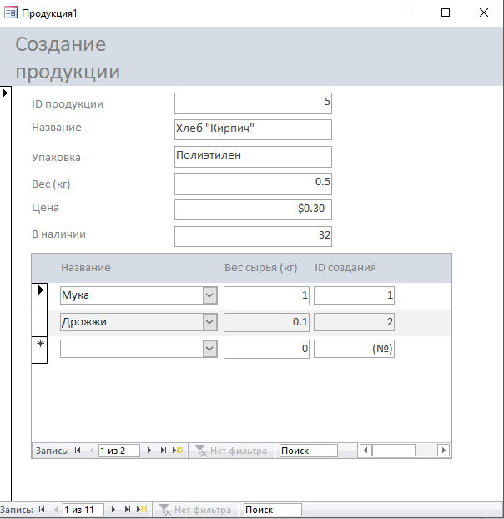
Рисунок 5.4 - “Форма создания продукции”
Рисунок 5.5 отображает форму таблицы “Выпуск продукции”
Форма предназначена для выпуска готовой продукции хлебопекарни и для обновления кол-ва продукции в наличии. Из поля со списком выбираем продукцию и в поле количество указываем количество выпущенной продукции. При нажатии кнопки “Добавить” информация в таблице “Продукция” обновляется.
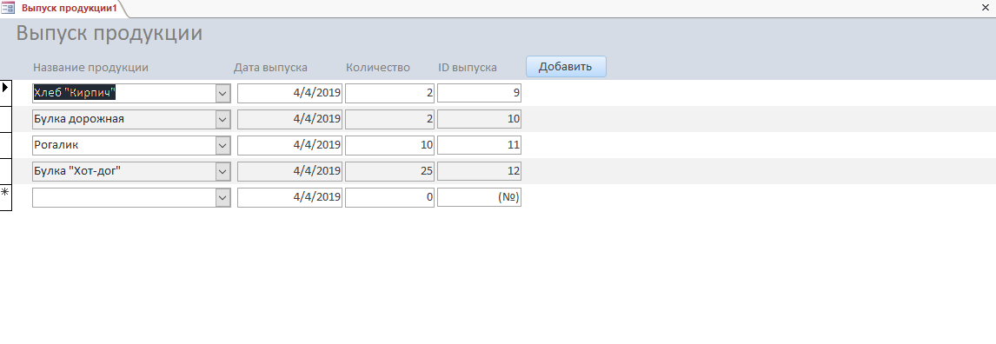
Рисунок 5.5 - “Форма выпуск продукции”

Практическая работа №6

Тема практической работы: Создание главного меню добавления (макросов, процедур)
Цель практической работы: Научиться создавать процедуры, макросов
В данной части описаны команды создающие необходимые кнопки поиска на интерфейсе БД.
1.Создаем поле со списком для поиска по названию продукции
[p_nazv]=[Формы]![Продукция]![Комбинированная21]
Аналогично создаются поля для поиска в таблицах сырьё, поставщики и заказчики.

Вывод

В ходе прохождения практики мне удалось успешно выполнить ряд поставленных целей и задач, применить знания на практике, приобрести новые навыки. Кроме того, приобретен опыт работы в коллективе, сотрудничества и выполнения поручений от руководителя практики.
В результате прохождения практики была создана база данных «Хлебопекарня», направленная на облегчение работы менеджера. БД состоит из 10 таблиц. Для удобства работы с таблицами были созданы формы, для добавление новой информации и просмотра существующей информации.
Для автоматизации работы форм созданы макросы для поиска данных по указанным параметрам модели.

Список литературы
- Фуфаев, Э.В. Базы данных: Учебное пособие для студентов учреждений среднего профессионального образования / Э.В. Фуфаев, Д.Э. Фуфаев. - М.: ИЦ Академия, 2012. - 320 c.
- Кириллов, В.В. Введение в реляционные базы данных. Введение в реляционные базы данных/В.В. Кириллов, Г.Ю. Громов.2012.464 c.

